Exercice sur la lutte contre la tuberculose
Doc. 1 p.18 + image : 1) Quel est le principal organe touché par la tuberculose ?
A l’aide du texte, explique pourquoi la tuberculose est une maladie grave.

2) De quelle manière la soignait-t-on il y a un siècle ? Cela était-il efficace ?

3) A l’aide des documents 2 p.18, 3, 4 et 5 p.19 et 4 p. 17, compléter le tableau suivant.
Innovations en lien avec la tuberculose | date de la 1ère utilisation | Quel progrès cela a-t-il apporté dans le traitement de la maladie?
Découverte du bacille de Koch
Radiographie des poumons par rayon X
Vaccination par le BCG
Traitement antibiotique
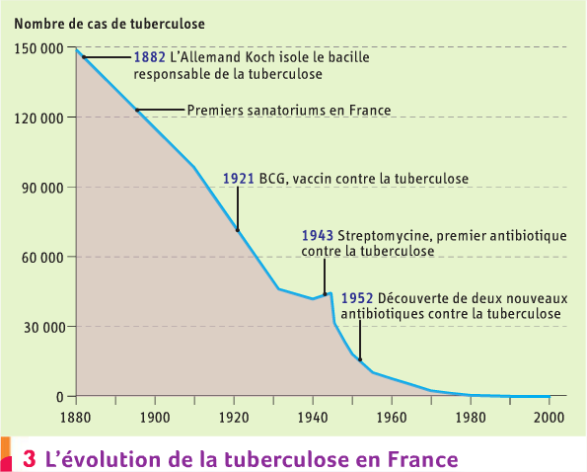
4) Présenter ce document.

5) Comment a évolué le nombre de personnes atteintes par la tuberculose. Justifier à l’aide d’éléments du document.

